**27.03**

**Instrukcja do tematu : Lecimy w kosmos**

**Edukacja polonistyczno- przyrodnicza**

* Zapoznanie dzieci z postacią Mikołaja Kopernika , jego odkrycia– podr.s.10
* Czytanie przez dorosłego lub dziecko tekstu s. 13 i rozmowa, dziecko ma powiedzieć swoimi słowami co to jest satelita, planetarium. Co służy do oglądania nieba (teleskop, luneta)
* Ćwiczenia w pisaniu: ćw. 1,2,3s.8, ćw. 5 s.9, ćw. 1,2,3s.10, ćw. 4,5 .11 (karty ćwiczeń)

**Edukacja matematyczna**

* Na stronie 10 i 11 znajduje się gra. Proszę zagrać z dzieckiem☺
* Jeżeli jest to niemożliwe, proszę ćwiczyć liczenie od 1 do 20 i spowrotem od 20 do 1.

**Edukacja ruchowa**

* Zapraszam do zabawy ruchowej „Sportowa Planszówka”.
* Do gry zaproś rodzeństwo, mamę lub tatę. Można planszę wydrukować lub grać na ekranie.
* Zasady są proste: każdy gracz rzuca kostką, ile oczek wypadnie na takim polu staje gracz i wykonuje zadanie na nim zapisane.
* Oczywiście na każdym polu może znajdować się tylko jeden pionek, więc zbijamy się  ;-)Udanej zabawy

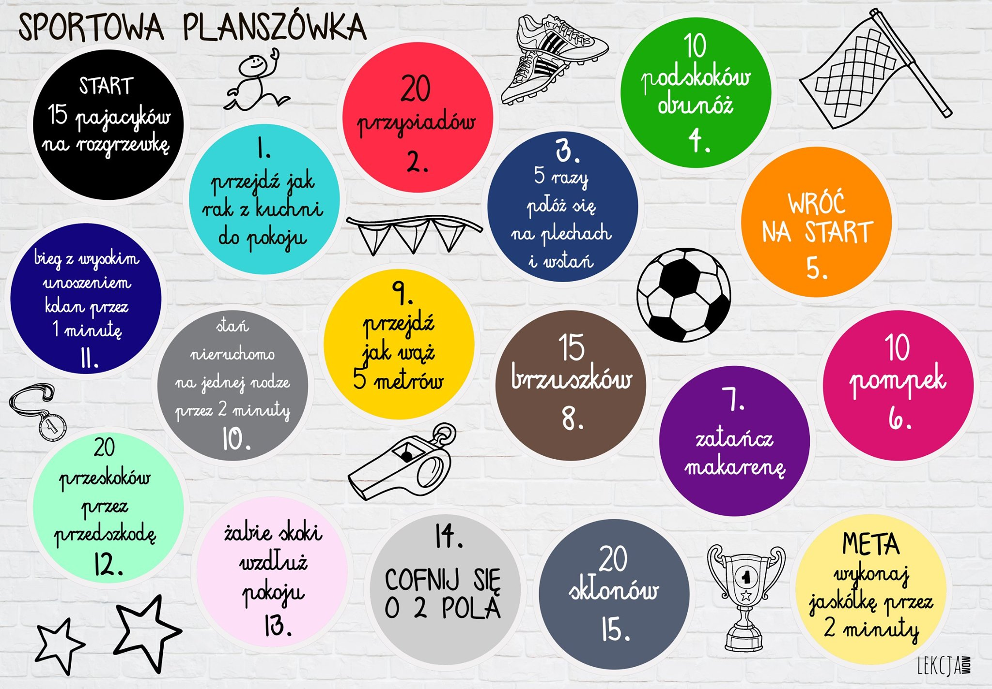

Pozdrawiam i czekam na maile ☺

Justyna Lasocka